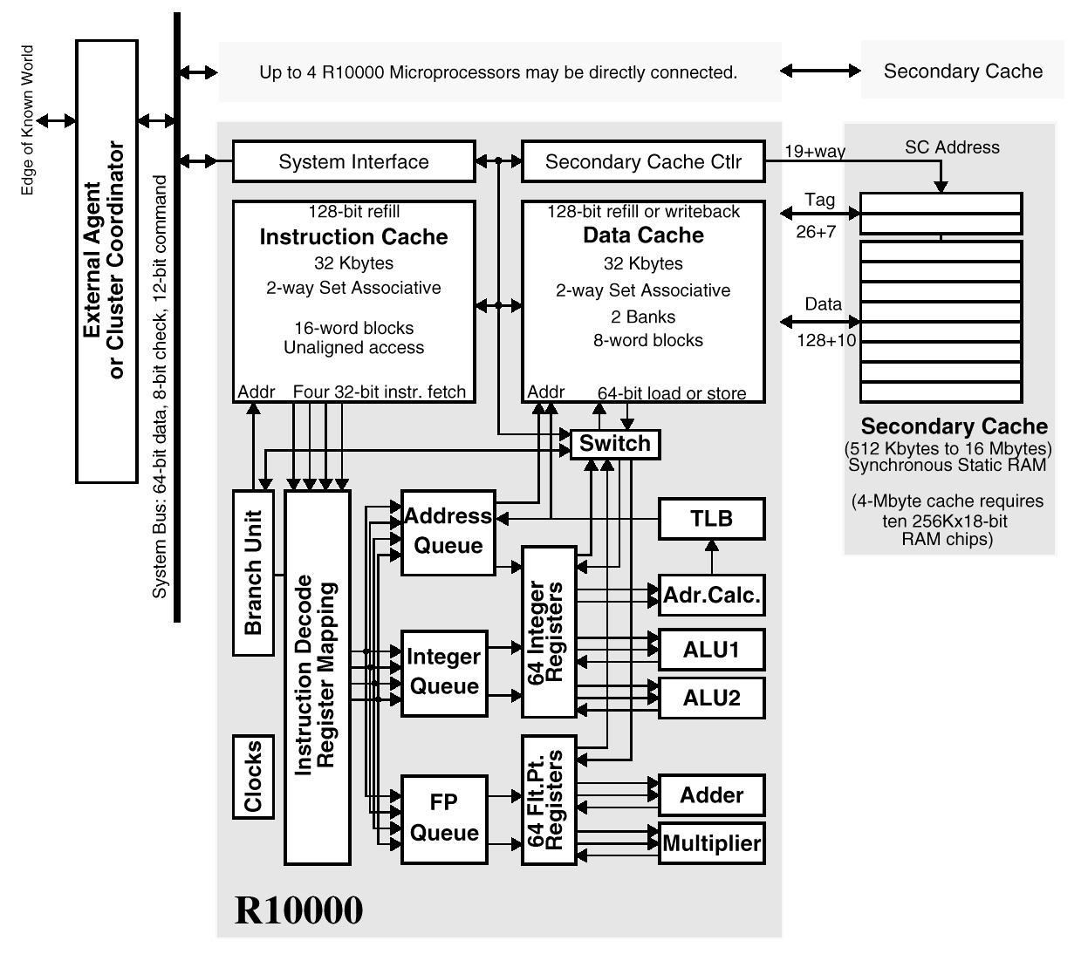

Diagrama de bloques del R10000
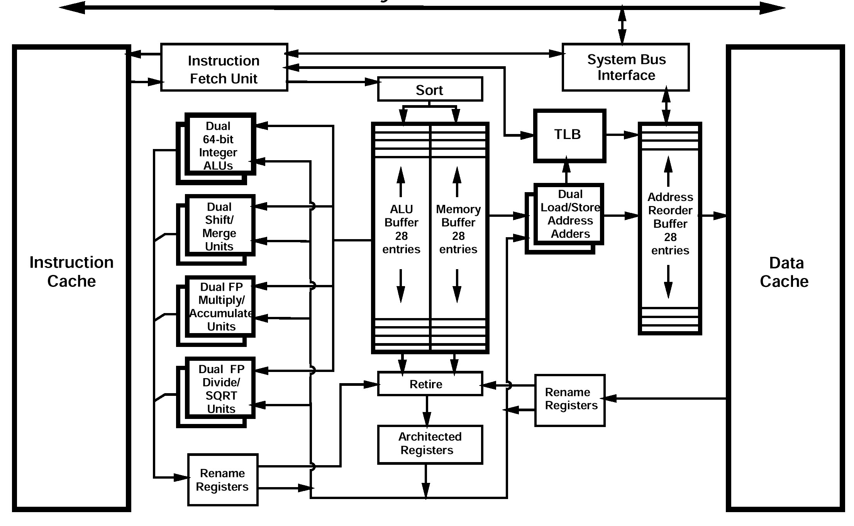

Diagrama de bloques del HP-PA 8700
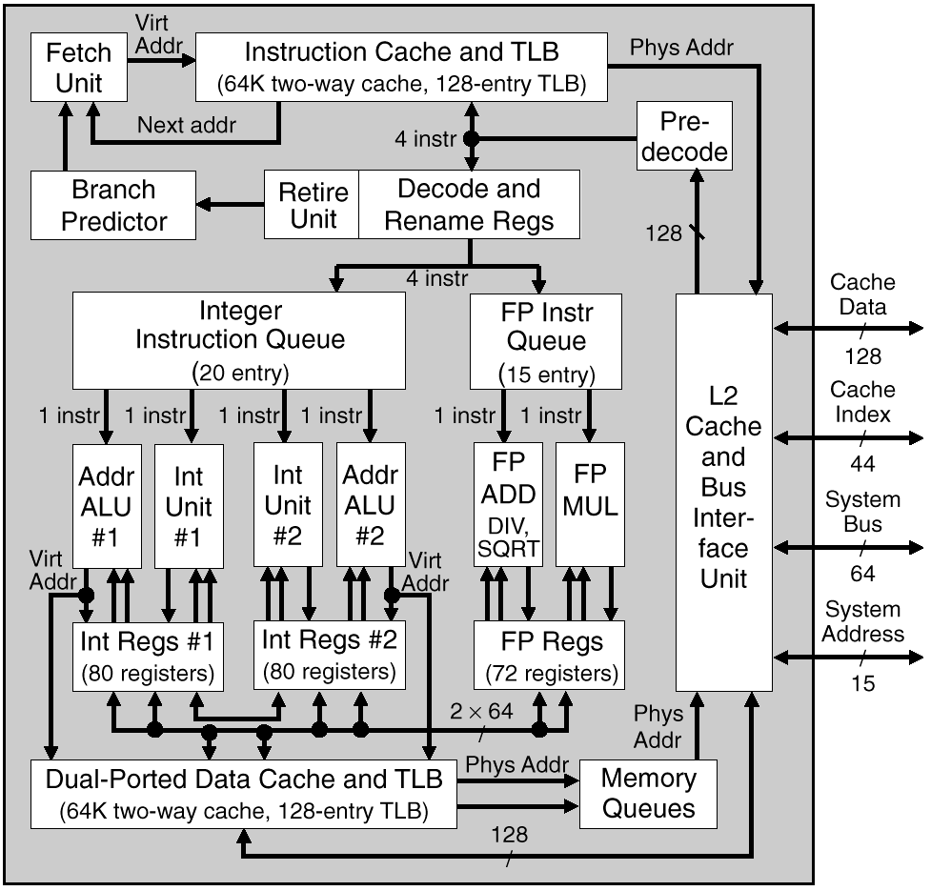

Diagrama de bloques del Alpha 21264
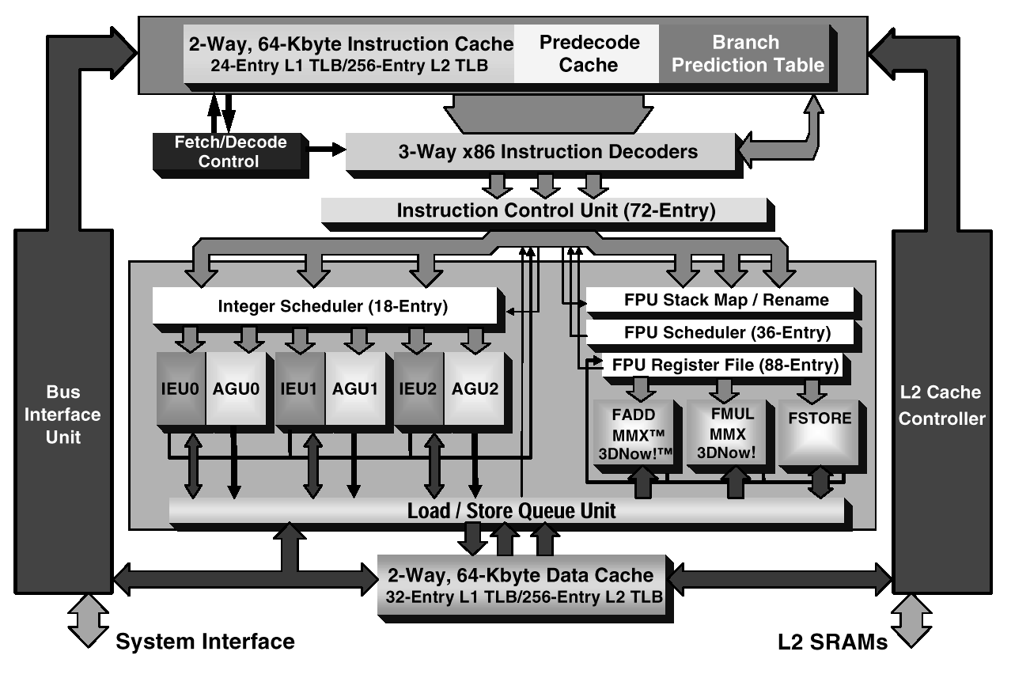

Diagrama de bloques del Athlon
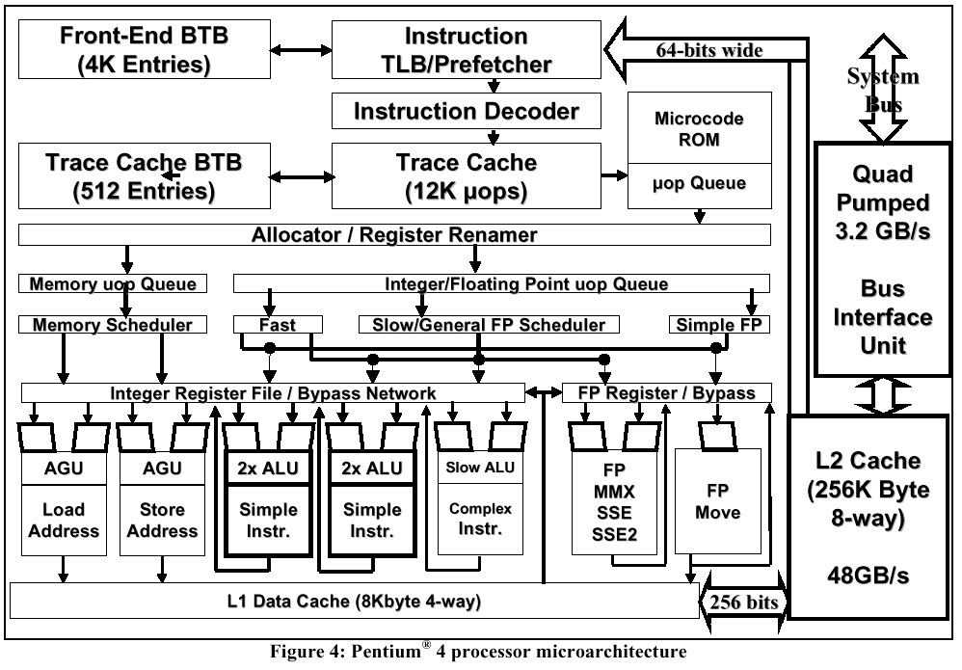

Diagrama de bloques del Pentium IV
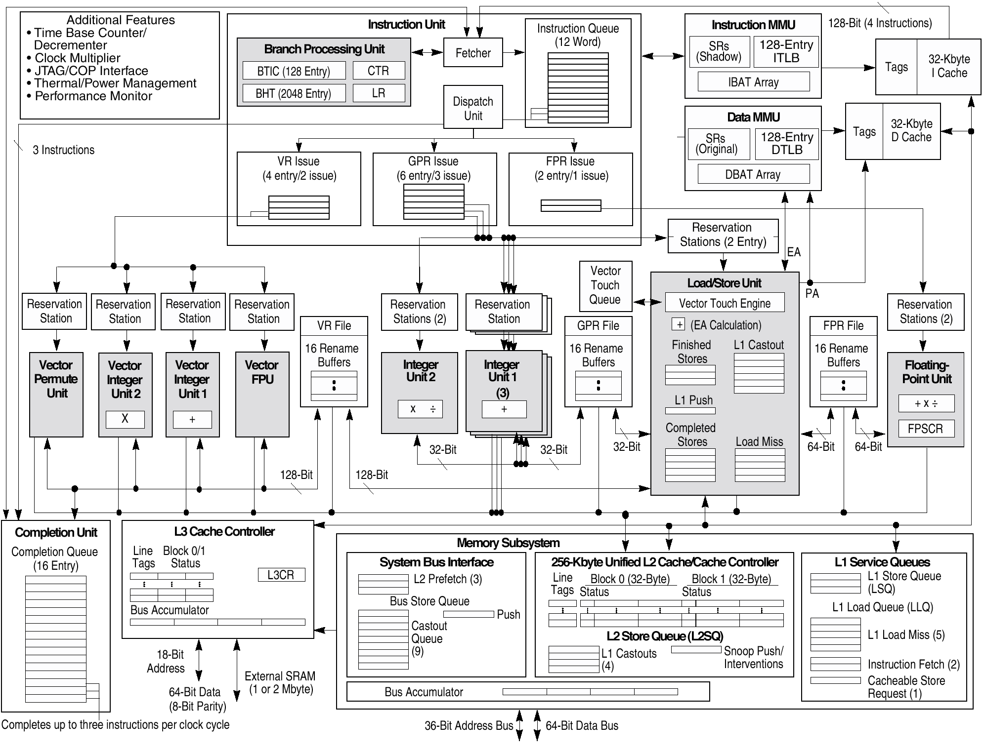

Diagrama de bloques del PowerPC 7450 (G4)
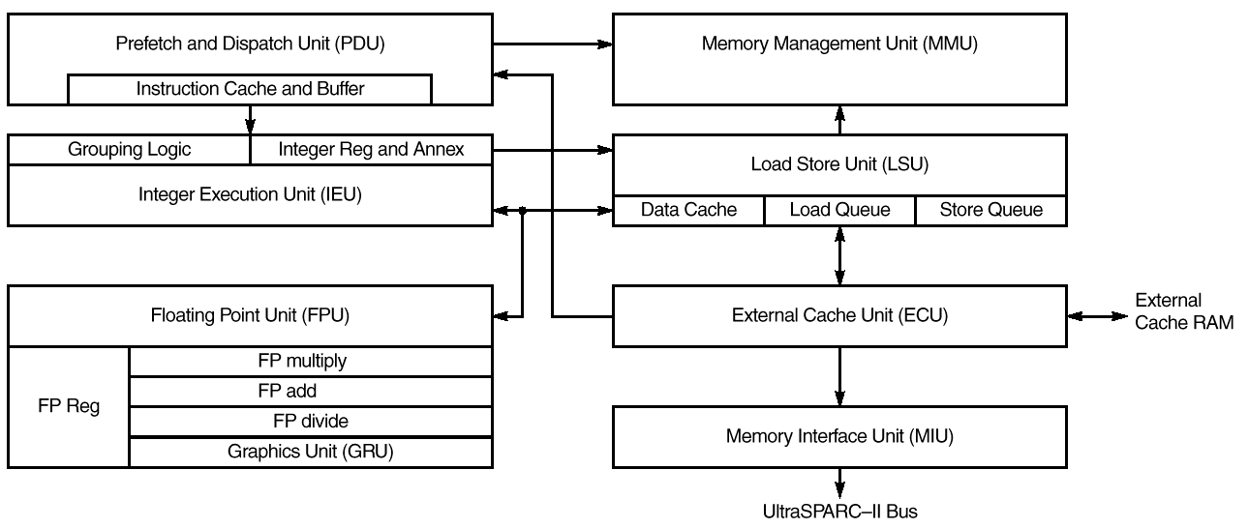

Diagrama de bloques del UltraSPARC II

